Inspectoratul pentru Situații de Urgență
„PETRODAVA”al Județului Neamț
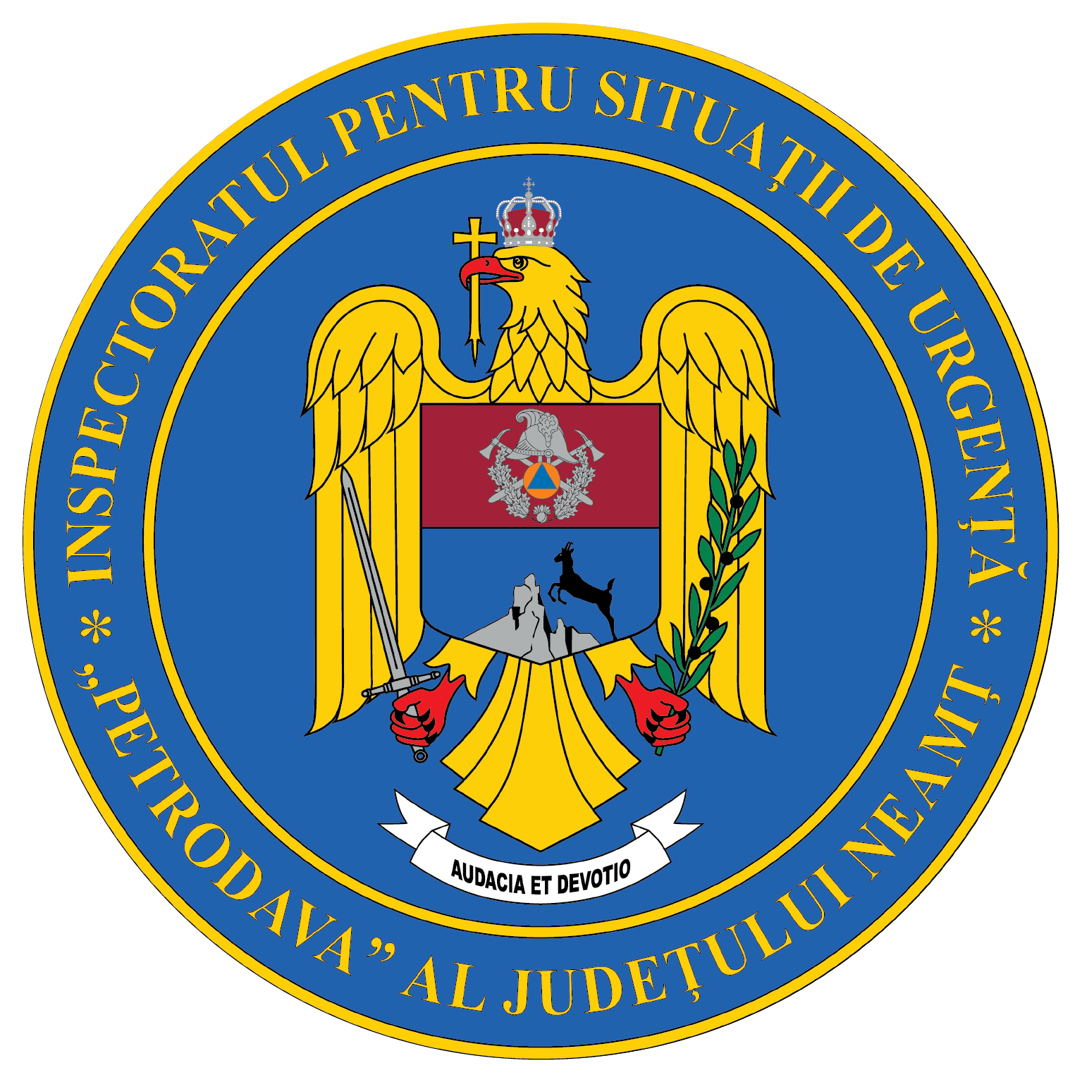
Contact: 0742025144, 0233/216.815, fax: 0233/211.666
Email:relatii.publice@ijsunt.ro

COMUNICAT DE PRESĂ
– EXERCIȚIU CU FORȚE ȘI MIJLOACE ÎN TEREN LA
HOTELUL PLAZA CENTRAL DIN PIATRA NEAMȚ –
Periodic, personalul ISU Neamț se pregătește prin exerciții și aplicații pentru gestionarea promptă a unor situații de urgență ce se pot produce în raionul de intervenție.
Exercițiile desfășurate la operatorii economici sursă de risc de la nivelul județului arată preocuparea permanentă atât a operatorului economic, cât și a forțelor de intervenție în vederea unei gestionări eficiente a unor situații de urgență specifice tipului de risc.
Astăzi, pompierii nemțeni, în colaborare cu alte instituții cu rol în gestionare unor situații de urgență, au organizat și desfășurat un exercițiu complex cu tema: Activitatea Detaşamentului de Pompieri Piatra Neamţ pentru intervenţia în cazul producerii unui incendiu la Central Plaza Hotel Piatra Neamț.
La acest exercițiu au participat:
    - Central Plaza Hotel Piatra Neamț;
    - ISU Neamț – Detașamentul Piatra Neamț;
    - IPJ Neamț;
    - IJJ Neamţ;
    - Polițiția Locală Piatra Neamț
Exercițiul desfășurat astăzi a presupus: la ora 10:00, prin sistemul 112, a fost primit un apel care anunța producerea unui incendiu la etajul 8 al Hotelului Central din municipiul Piatra Neamț.
Incendiul se manifestă la un apartament aflat la etajul 8 al imobilului, generalizat și violent, holurile și casa scării de la nivelul 6 spre partea superioară fiind inundate cu fum.
La sosirea forțelor de intervenție personalul de la recepția unității hoteliere informează că incendiul a izbucnit la un apartament situat la etajul 8 al imobilului în care sunt cazate două persoane. La etajul 9, în apartamentele situate deasupra celui cuprins de incendiu, erau cazate două persoane, care s-au autoevacuat pe acoperiș și strigă după ajutor. Persoanele cazate la etajele inferioare s-au autoevacuat.
Acest exercițiu a urmărit atât modul de intervenție destinat salvării persoanelor aflate în dificultate, cât și evitarea propagării incendiului.
Obiectivele exercițiului au urmărit:
- verificarea funcţionării fluxului informaţional decizional;
- antrenarea întregului personal participant pentru punerea în aplicare a planurilor şi procedurilor de intervenţie conform încadrării şi misiunilor primite;
- verificarea gradului de pregătire a personalului subunităţii pentru executarea acţiunilor de
intervenţie în situaţia creată;
- verificarea modului de echipare și asigurare a personalului subunităţii
- verificarea cunoaşterii autospecialelelor / mijloacelor / accesoriilor de intervenţie de către personalul participant la intervenţie
- perfecţionarea deprinderilor de lucru cu autospecialele / mijloacele / accesoriile noi sau utilizate rar
- antrenarea personalului unităţii pentru conducerea operaţiunilor şi coordonarea forţelor venite în sprijin de la alte unităţi utilizând mijloace de comunicaţii;
La activitatea de astăzi a fost prezent și un instructor alpinist utilitar, care a făcut schimb de informații cu alpiniștii militari, în vederea desfășurării unor intervenții eficiente.
Astfel de exerciții desfășurate la unitățile de cazare a persoanelor sunt benefice atât pentru pregătirea pompierilor, cât și conducerii operatorului economic în vederea unei abordări responsabile cu privire la pregătirea în domeniul situațiilor de urgență

Compartimentul Informare şi Relaţii Publice

